Modelowanie w Projektowaniu Maszyn

*Sprawozdanie: Model dynamiczny przenośnika wibracyjnego*

Grupa I02  
Mateusz Krupnik  
Andrzej Leśniak  
Jakub Lewandowski

# Model fizyczny przenośnika wibracyjnego.

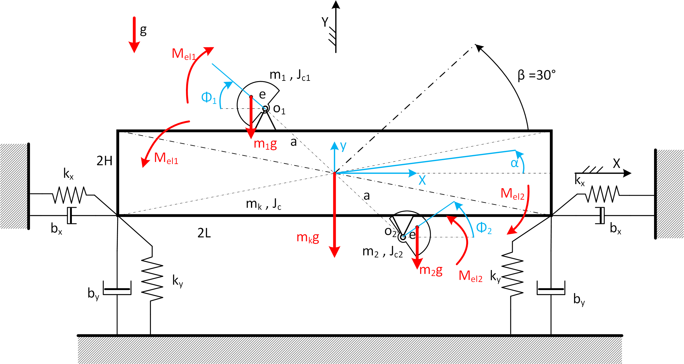

## Rysunek . Model fizyczny przenośnika wibracyjnego

## Zrzut ekranu 2019-05-07 02

## Rysunek 2. Model geometryczny wibratora z układem współrzędnych względem, którego liczony jest moment bezwładności

Na rysunku 1 przedstawiono model dynamiczny przenośnika wibracyjnego, składającego się z rynny (indeks k) zamocowanej na czterech sprężynach oraz dwóch elektrowibratorów (indeks 1 i 2). Nieruchomy układ współrzędnych został zlokalizowany w położeniu początkowym środka ciężkości rynny. Rysunek nie zawiera nadawy, która zostanie przedstawiona w dalszej części.

Objaśnienie symboli:

mk – masa korpusu  
m1,2 – masa niewyważona wibratorów 1 i 2  
Mel1,el2 – moment obrotowy silnika elektrycznego  
JC – moment bezwładności rynny  
JC1,C2 – moment bezwładności wirnika silnika wibratorów 1 i 2  
kx,y – sztywność sprężyn na kierunku x i y  
bx,y – tłumienie na kierunku x i y  
e – długość ramienia masy niewyważonej  
a – odległość środków obrotu wibratorów od środka ciężkości rynny  
H,L – wysokość i długość rynny

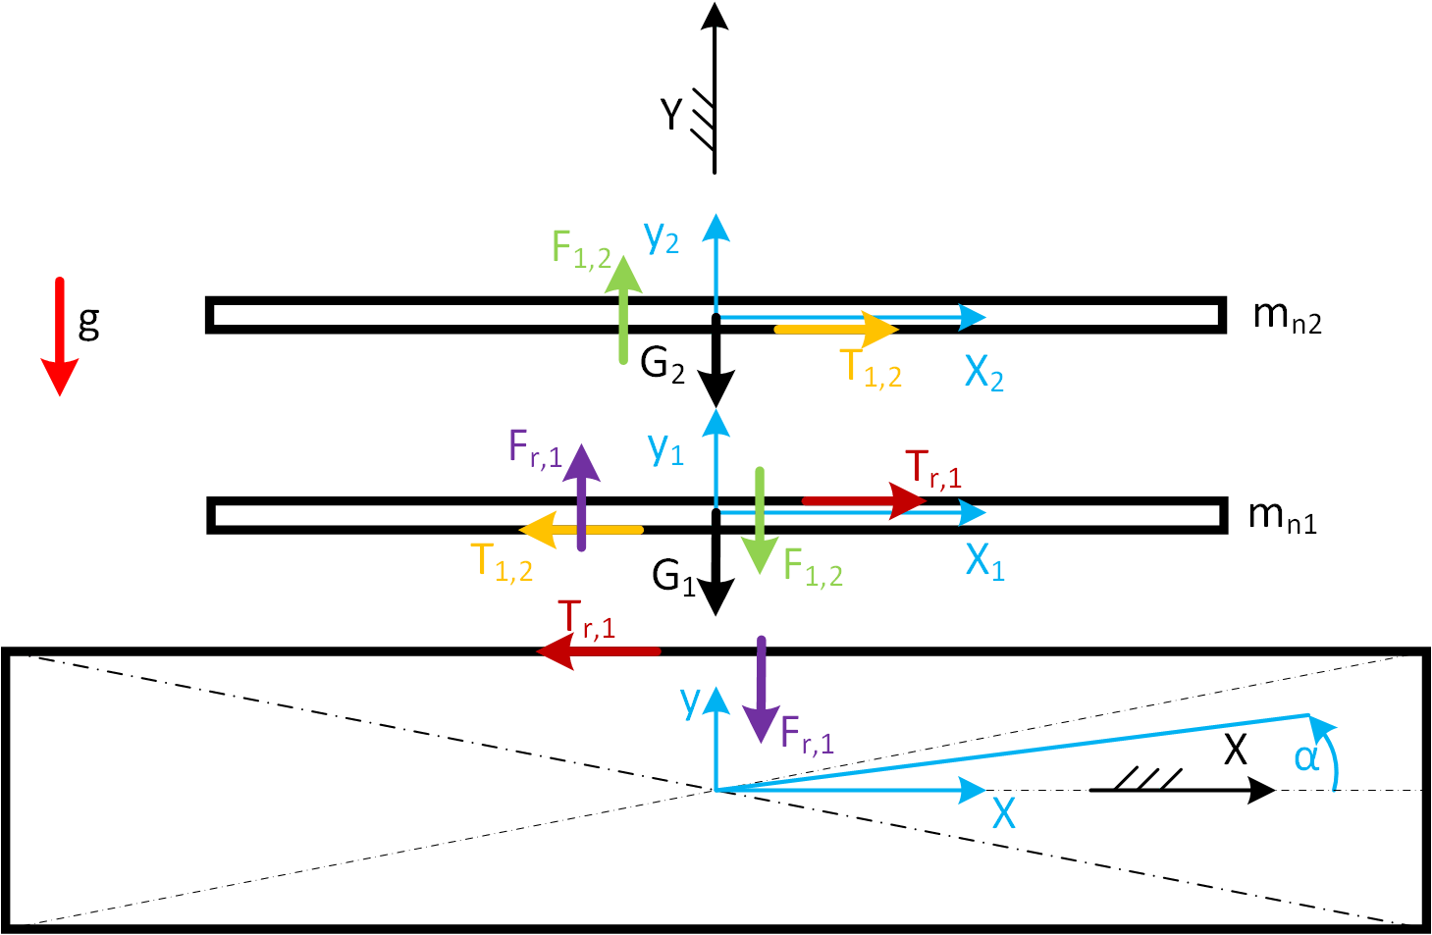

## Rysunek 3. Model fizyczny nadawy

Na rysunku trzecim przestawiono model nadawy składający się z dwóch warstw. Przemieszczenia na kierunku X oraz Y obu warstw są liczone względem tego samego nieruchomego układu współrzędnych, co w przypadku korpusu rynny. Założono, że środki ciężkości obu warstw znajdują się w środku ciężkości rynny, przez co siły generowane przez nie na rynnę nie wypływają na siły uogólnione dla współrzędnej **α**.

Objaśnienia symboli:

mn1,n2 – masa nadawy pierwszej i drugiej  
G1,2 – siła ciężkości warstw nadawy  
Tr,1 – siła tarcia między rynną a pierwszą warstwą nadawy  
T1,2 – siła tarcia między pierwszą warstwą nadawy a drugą  
Fr,1 – siła kontaktowa między rynną a pierwszą warstwą nadawy  
F1,2 – siła kontaktowa między pierwszą a druga warstwą nadawy  
x1,2 – przemieszczenia na kierunku X pierwszej i drugiej nadawy  
y1,2 – przemieszczenia na kierunku Y pierwszej i drugiej nadawy

# Wyprowadzenie równań Lagrange’a

Równania zostały zapisane i rozwiązane w programie Mathcad.

Współrzędne uogólnione:

q={x, y, α , ϕ1, ϕ2, y1, y2, x1, x2}

gdzie:

x – przemieszczenie poziome środka ciężkości przenośnika,

y – przemieszczenie pionowe środka ciężkości przenośnika,

α – obrót korpusu przenośnika względem osi przechodzącej przez środek ciężkości przenośnika,

Φ1,2 – współrzędne kątowe wałów elektrowibratorów,  
x1,2 – przemieszczenia poziome środków ciężkości nadawy,  
y1,2 – przemieszczenia pionowe środków ciężkości nadawy.

Przemieszczenia środków ciężkości elektrowibratorów można zapisać, jako:

*Wibrator 1:*  
  


*Wibrator 2:*  
  


Natomiast prędkości po zróżniczkowaniu można zapisać, jako:

*Wibrator 1:*  
  


*Wibrator 2:*  
  


Na podstawie określonych współrzędnych uogólnionych oraz zależności na przemieszczenie oraz prędkość osi elektrowibratorów można wyprowadzić analityczne równania ruchu metodą Lagrange’a II rodzaju.

*Potencja Lagrange’a:*

L = Ek – Ep

*Energia kinetyczna:*



*Energia potencjalna:*





*Moc strat liniowych – funkcja dysypacji:*



*Równanie ruchu dla współrzędnej uogólnionej*



*Równanie ruchu dla współrzędnej uogólnionej*



*Równanie ruchu dla współrzędnej uogólnionej*



*Równanie ruchu dla współrzędnej uogólnionej*



*Równanie ruchu dla współrzędnej uogólnionej*



*Wartości sił uogólnionych Qqi dla równań bez uwzględnienia nadawy:*











*Wartości sił uogólnionych Qqi dla równań z uwzględnieniem nadawy:*











Funkcje momentów elektrycznych Mel1 oraz Mel2 wyrażane są następującym modelem matematycznym:





gdzie:  
Mut – moment utyku silnika  
 - prędkość kątowa synchroniczna  
 – prędkość kątowa utyku

Ruch nadawy może zostać opisany za pomocą równań Newtona:













gdzie:  
mn1 – masa nadawy pierwszejmn2 – masa nadawy drugiej  
Tr,1 (...) – siła tarcia   
Fr,1 (…)  - siła kontaktowa  
R – współczynnik restytucji  
p – wykładnik Hertza-Stajermana  
 – współczynnik tarcia rynny i nadawy  
 – współczynnik tarcia miedzy nadawami  
k –stała sprężystości kontaktowej brył

**Macierze dla przenośnika bez zamodelowanej nadawy:**

**Ostatecznie można uzyskać następujące macierze dla modelu z nadawą:**





# Parametry przyjęte do obliczeń symulacyjnych. Obliczenia dodatkowe niezbędne do wykonania symulacji.

1. Wymiary przenośnika wibracyjnego

e = 0,02 [cm]  
a =0,225 [m]  
H = 0,15 [m]  
L = 0,5 [m]

1. Parametry potrzebne do obliczeń sił kontaktowych i tarcia w nadawie

mn1 = 0,72 [kg]mn2 = 0,72 [kg]  
R = 0,01  
p = 1  
 = 0,4

= 0,7

Obliczenia masy nadawy pierwszej oraz drugiej

– gęstość piasku

- wysokość nadawy

– pole powierzchni nadawy (odczytane z programu SOLIDWORKS )

– objętość nadawy

– masa nadawy

1. Obliczenia niezbędne dla uzyskania momentów elektrycznych

Część informacji dotyczących elektrowibratora została odczytana z katalogu firmy OLI (www.olivibra.com.pl) oraz tabliczki znamionowej znajdującej się na badanym obiekcie.

Typ MVE 200/15

Moc *Prob nom* = 0,16 [kW]

Masa elektrowibratora: 11,8 [kg]

Moment statyczny: 2,985 [Kgcm]

Stałe silnika asynchronicznego:

1. Masy i momenty bezwładności

Masa silnika wynosi 12 kg, natomiast masa niewyważona 3,86 kg (oznaczona jako m1,2). Masa korpusu i stojana wynosi zatem 8,14 kg. Wartości te wraz z masa całej rynny (38,95 kg) są masami oznaczonymi w równaniach wcześniej jako mk, czyli poruszającymi się ruchem płaskim (współrzędne uogólnione x,y i ). Na rysunku trzecim przedstawiono zdjęcie z programu SOLIDWORKS wraz z układem współrzędnych względem którego liczono moment bezwładności (Izz).Wartości bezwładności JS1,S2 oraz JW1,W2 były odczytane z katalogu OMEC Motors dla silnika podobnej wielkości.

m1,2 =3,86[kg]

mk = 55,2323[kg]  
JC =1,3336  
JC1,C2 =4,840310-5

JS1,S2 =0,0075

JW1,W2 =0,0075

1. Sztywność i tłumienie sprężyn

Obliczenia sztywności i tłumienia zostały wykonane na podstawie danych pomiarowych:

**Sygnał 1 – kierunek pionowy bez dodatkowej masy**

*Odczytana amplituda i czas w punkcie pierwszym:*

*Drugi punkt odczytany po 10 okresach:*

*Okres drgań T:*

*Częstość :*

**Sygnał 2 – kierunek pionowy z dodatkową masą**

*Odczytana amplituda i czas w punkcie pierwszym:*

*Drugi punkt odczytany po 15 okresach:*

*Okres drgań T:*

*Częstość :*

**Sygnał 3 – kierunek poziomy**

*Odczytana amplituda i czas w punkcie pierwszym:*

*Drugi punkt odczytany po 6 okresach:*

*Okres drgań T:*

*Częstość :*

*Na podstawie logarytmicznego dekrementu tłumienia*

*Przekształcając układ równań:*

Otrzymano wyrażenie na zastępczy współczynnik sprężystości na kierunku pionowym, masę układu oraz zastępczy współczynnik tłumienia:

Otrzymano wyrażenie na zastępczy współczynnik sprężystości na kierunku poziomym oraz zastępczy współczynnik tłumienia:

Ostatecznie sztywności i tłumienia sprężyn wynoszą się następująco:

# Wyniki dla modelu z nadawą

1. 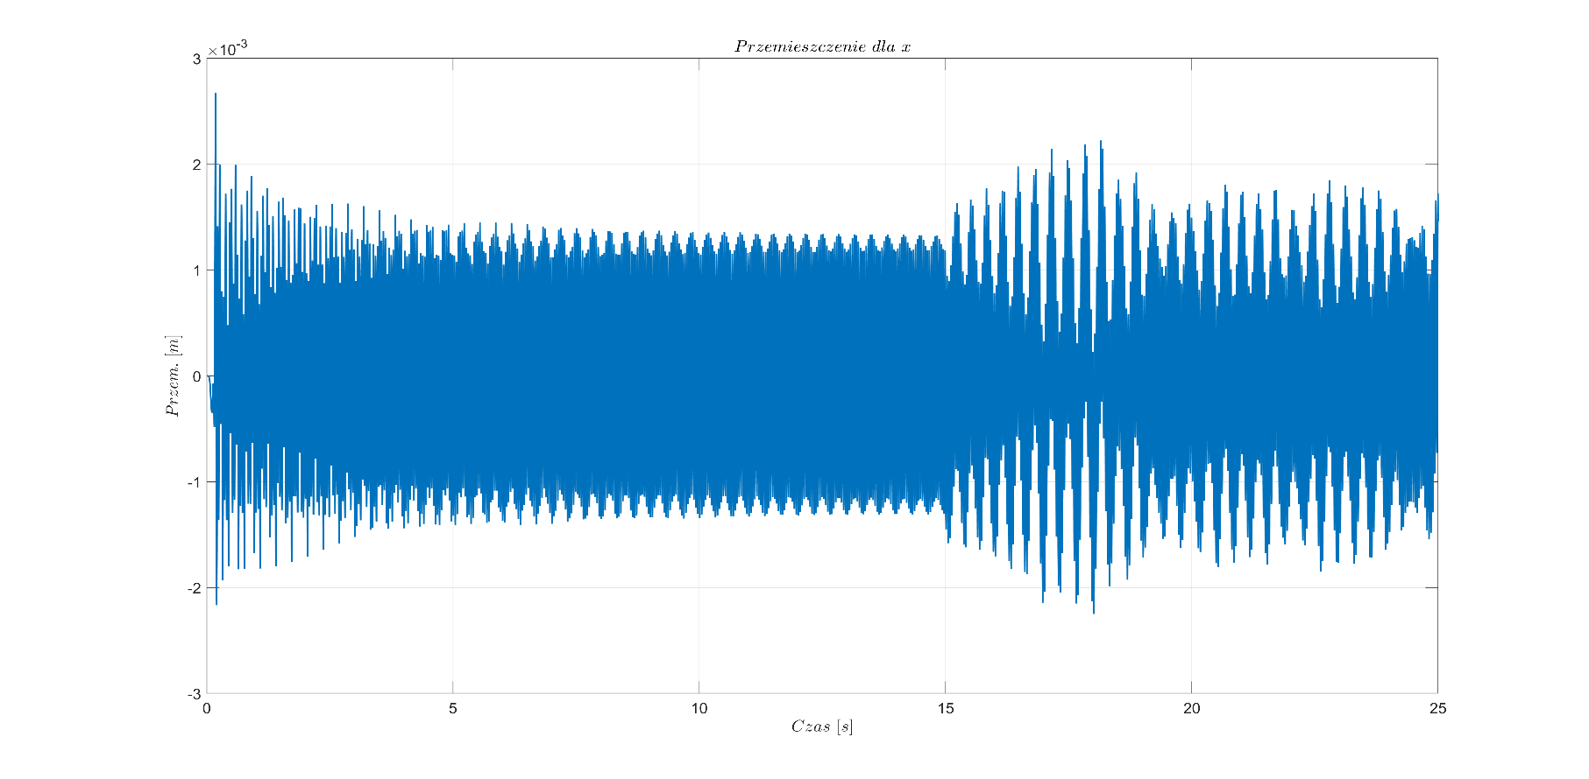Przebiegi przemieszczeń na współrzędnych X,Y i,

## wyniki15253Rysunek Wykres przemieszczeniawspółrzędnej X korpusu przenośnika

## Rysunek Wykres przemieszczenia współrzędnej Y korpusu przenośnika

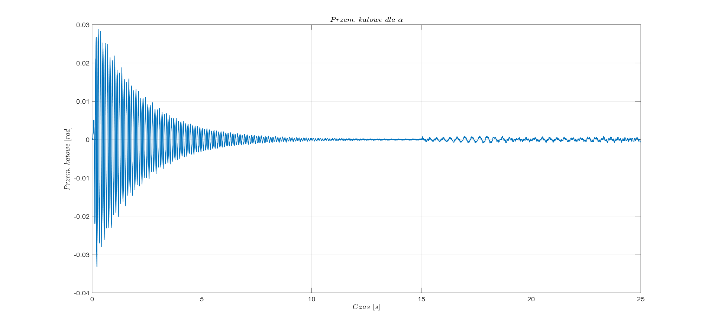

## Rysunek Wykres przemieszczenia współrzędnej korpusu przenośnika

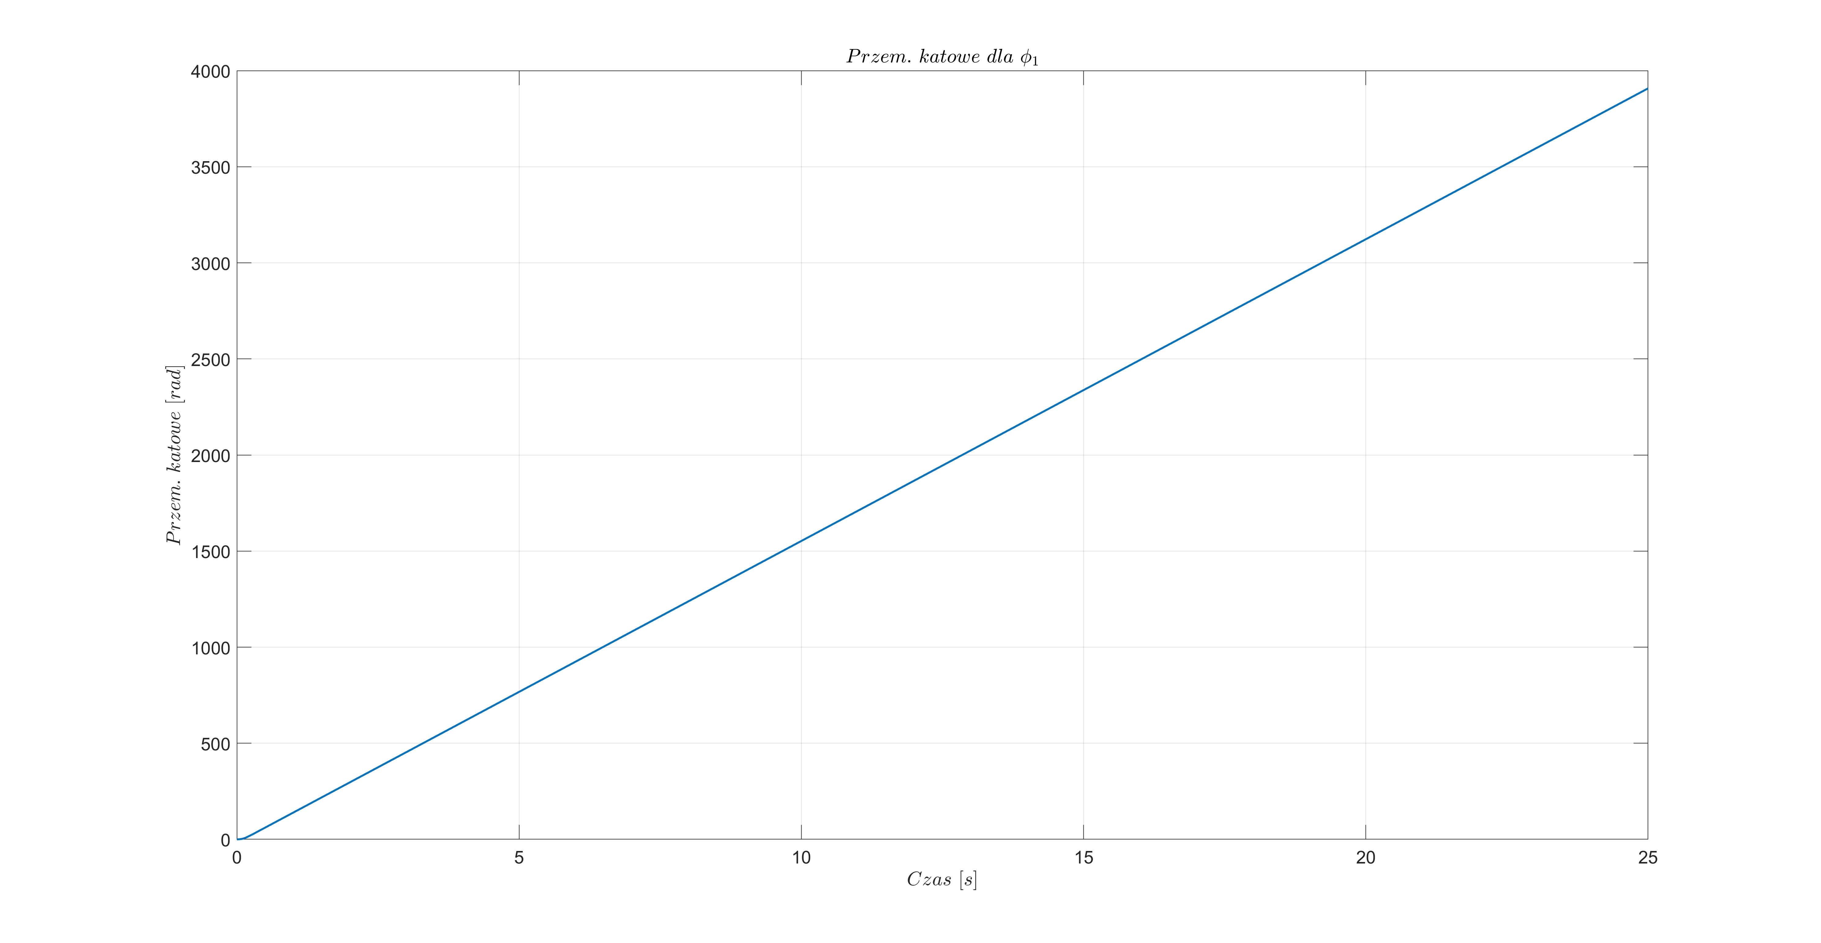

## Rysunek Wykres przemieszczenia współrzędnej

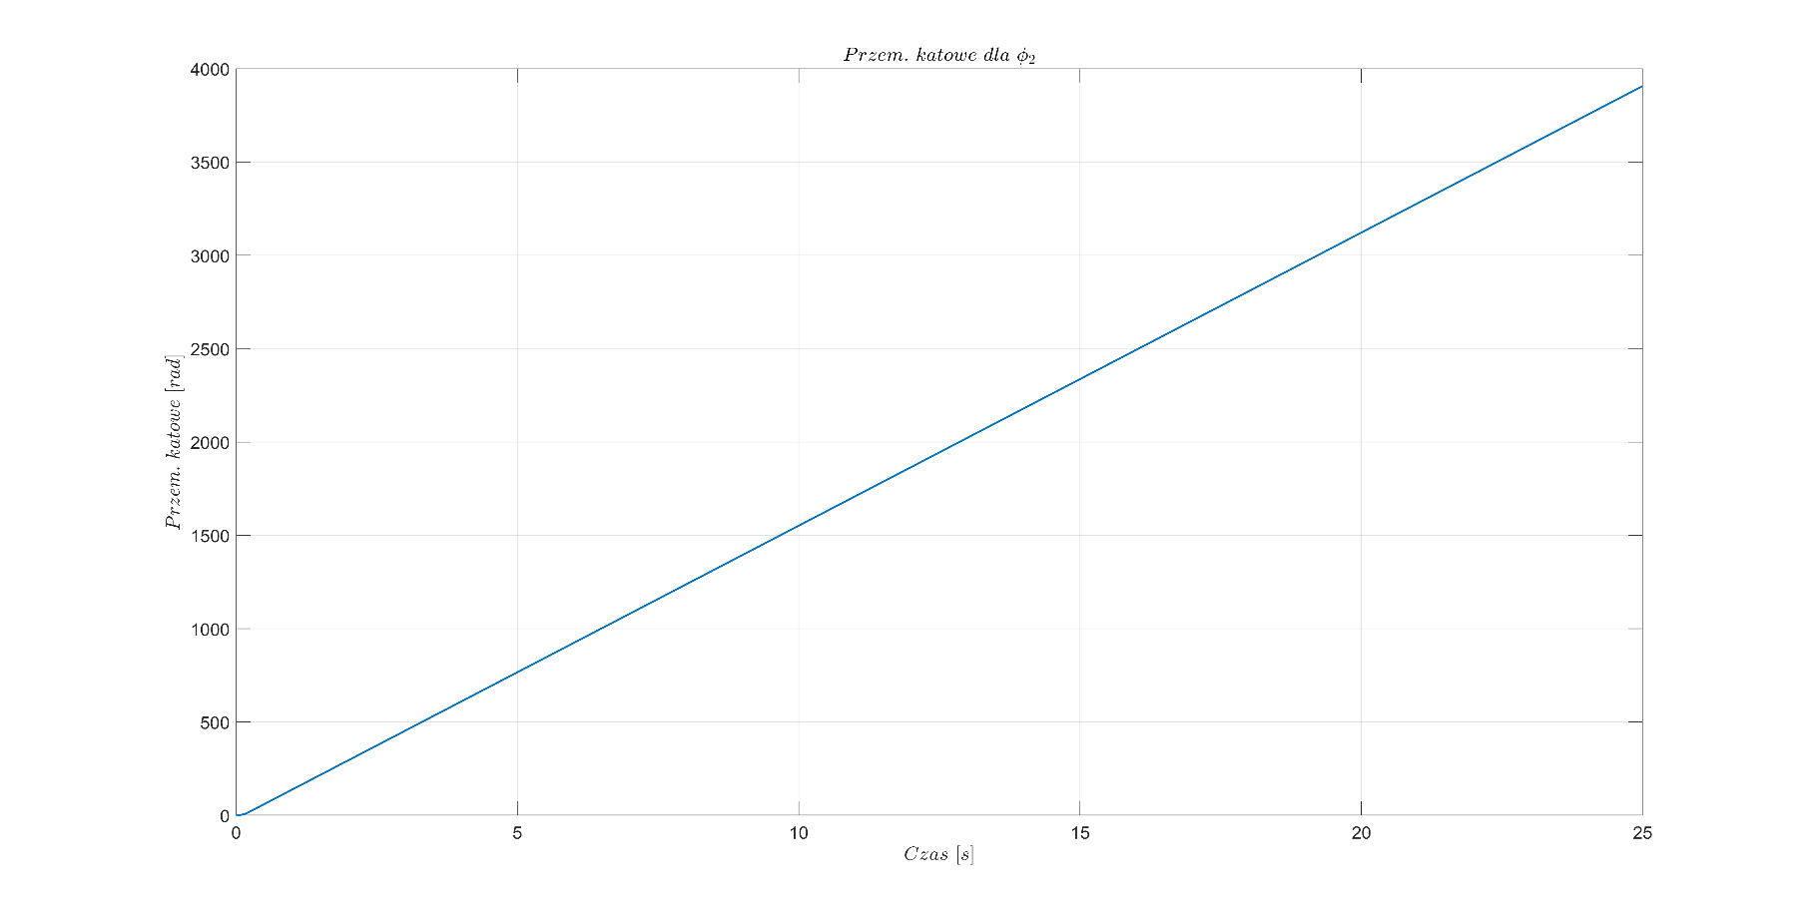

Rysunek Wykres przemieszczenia współrzędnej

1. 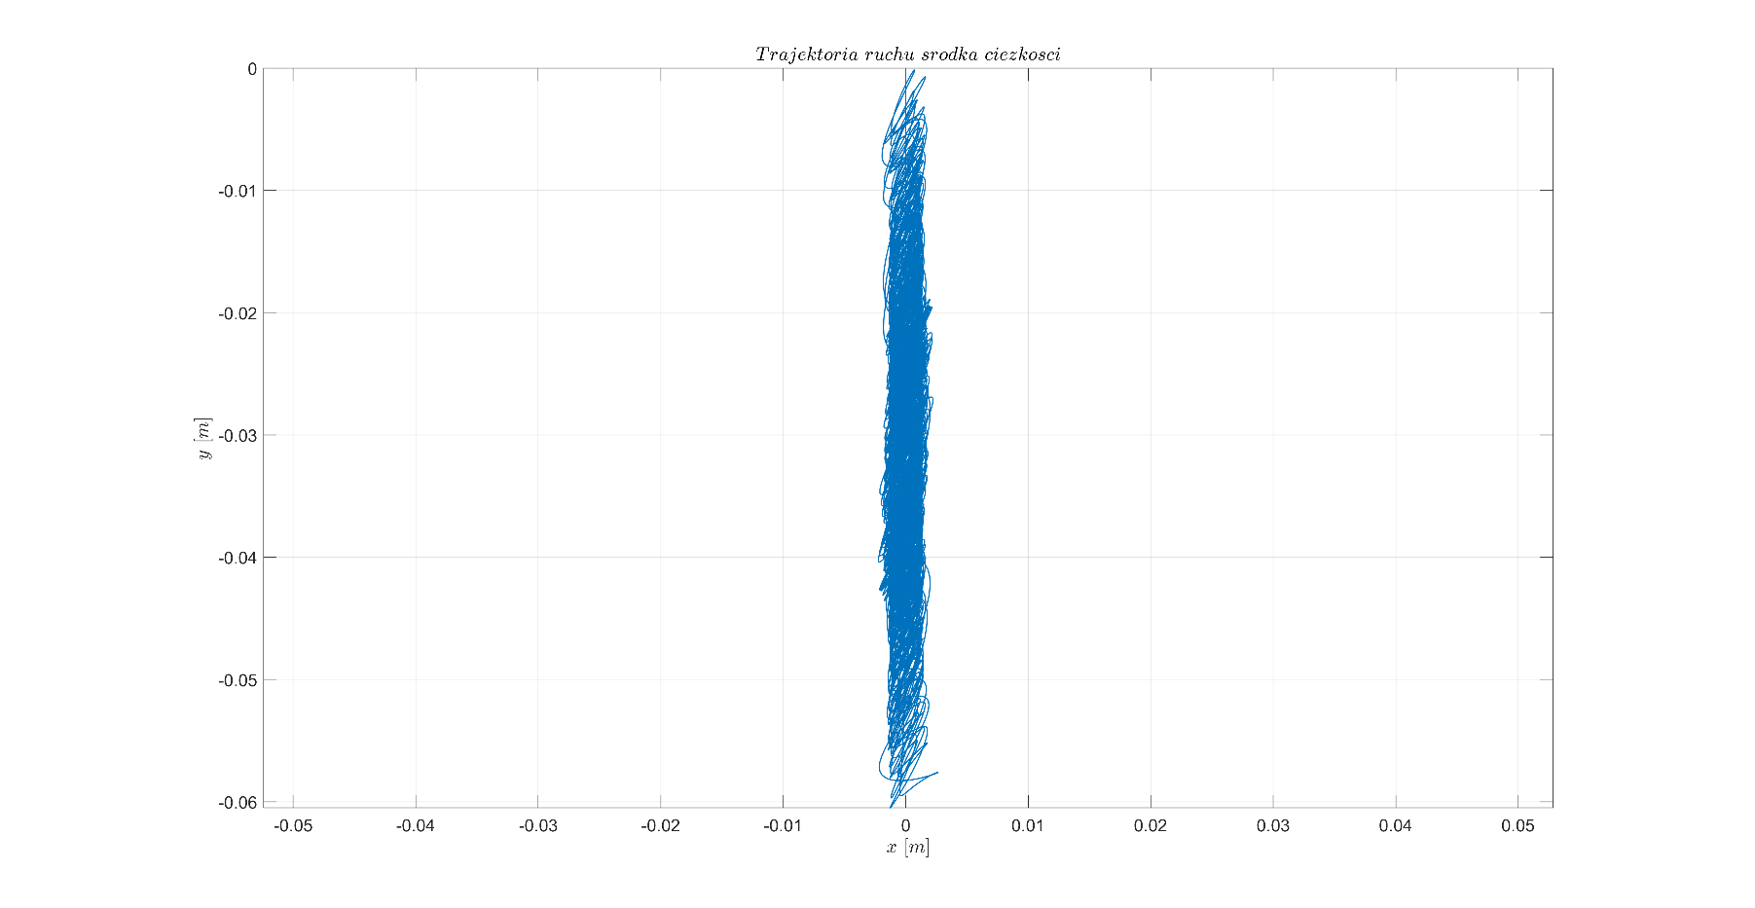Przemieszczenie środka ciężkości

Rysunek Trajektoria ruchu środka ciężkości

1. 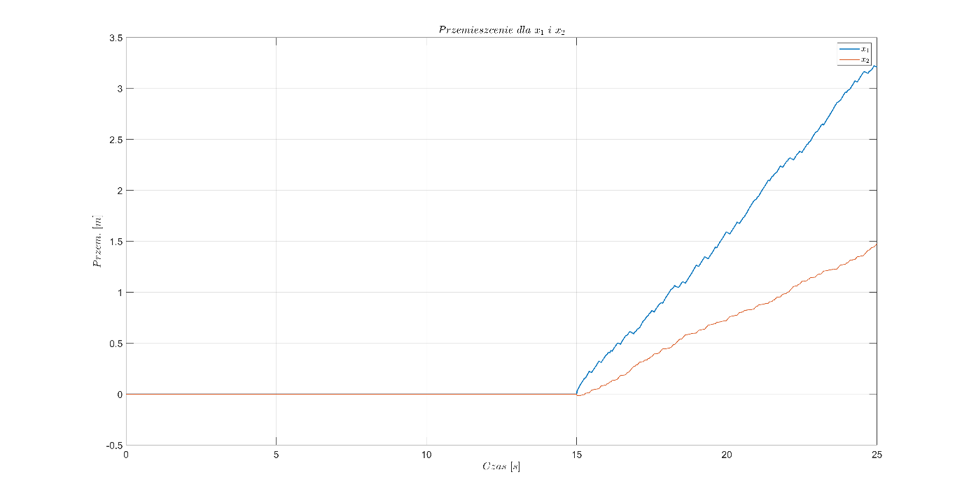Przemieszczenia nadawy na kierunku poziomym

Rysunek 10 Przemieszczenia warstw nadawy na kierunku X

1. 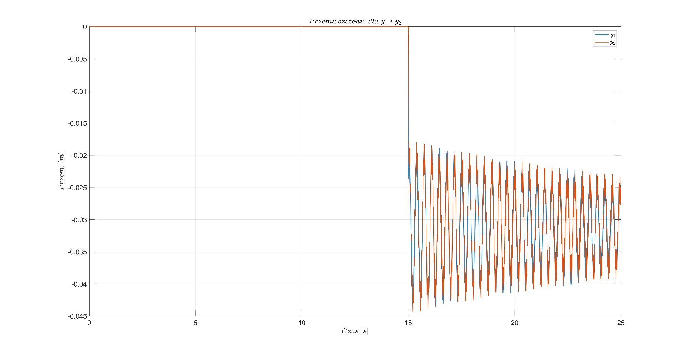Przemieszczenia nadawy na kierunku pionowym

Rysunek 11 przemieszczenie warstw nadawy na kierunku Y

1. 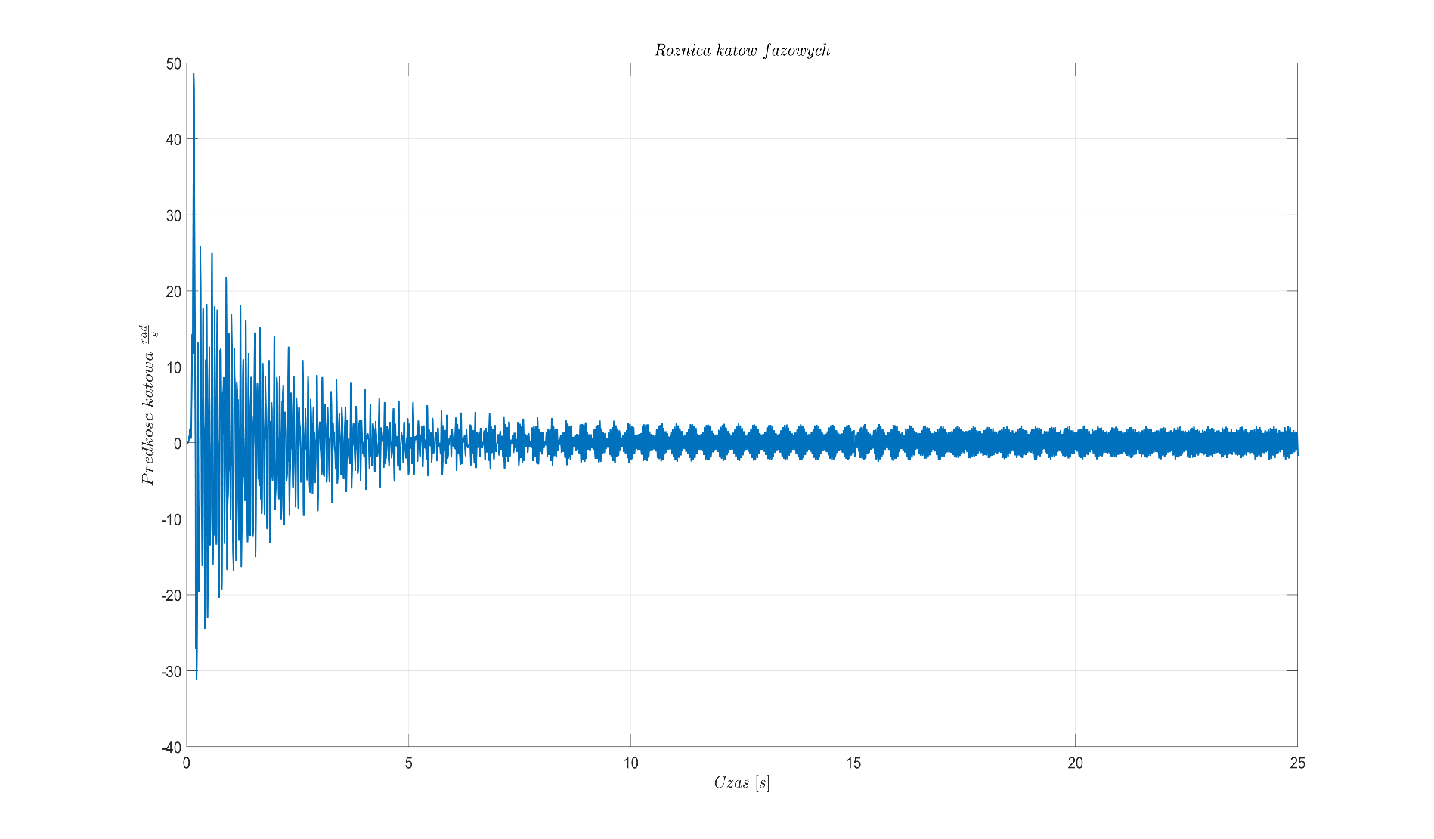Różnica kątów fazowych

Rysunek Różnica kątów fazowych

# Wykresy uzyskane dla pracy jednego elektrowibratora.

1. 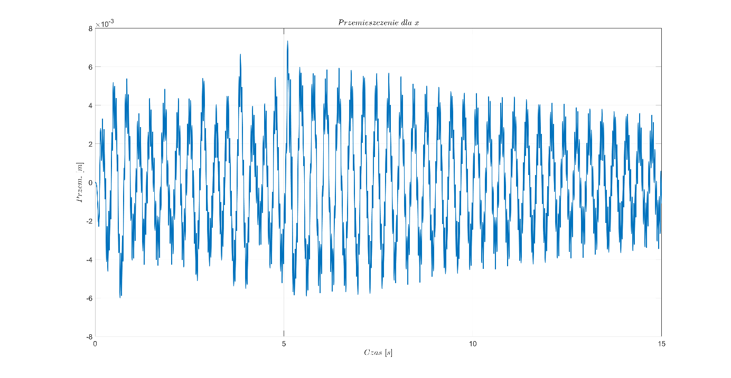Przebiegi przemieszczeń na współrzędnych X,Y i ,

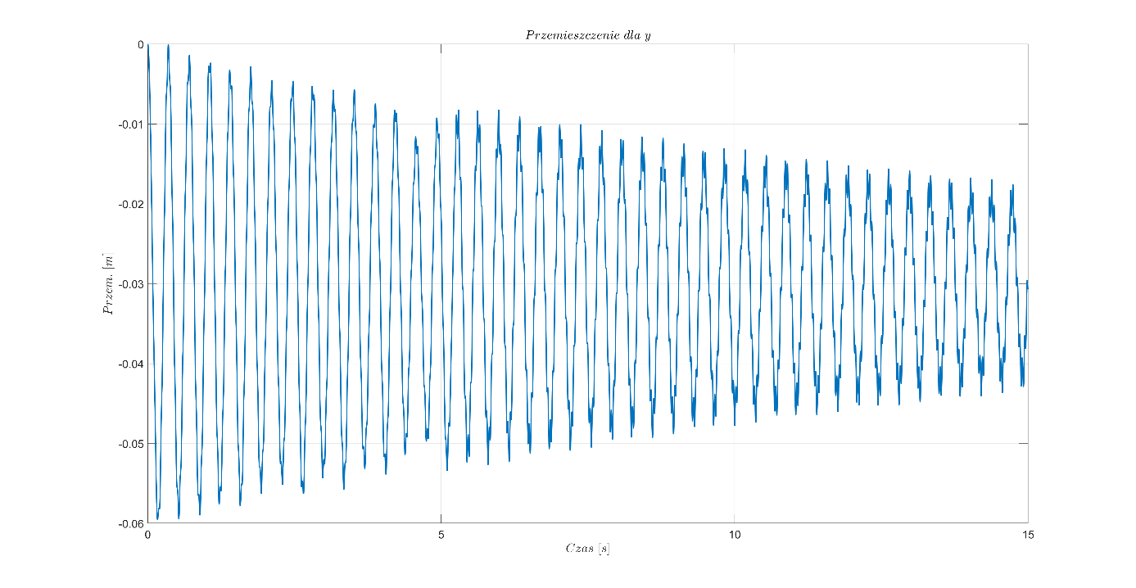Rysunek . Wykres przemieszczenia współrzędnej X korpusu przenośnika

Rysunek . Wykres przemieszczenia współrzędnej Y korpusu przenośnika

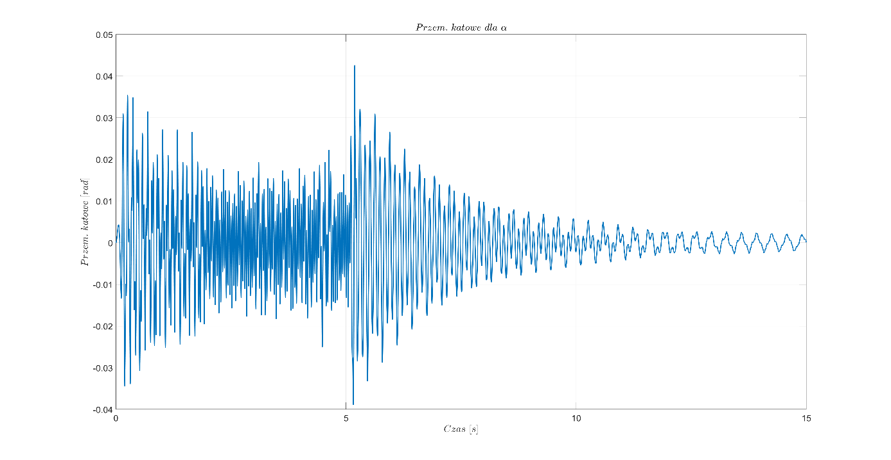

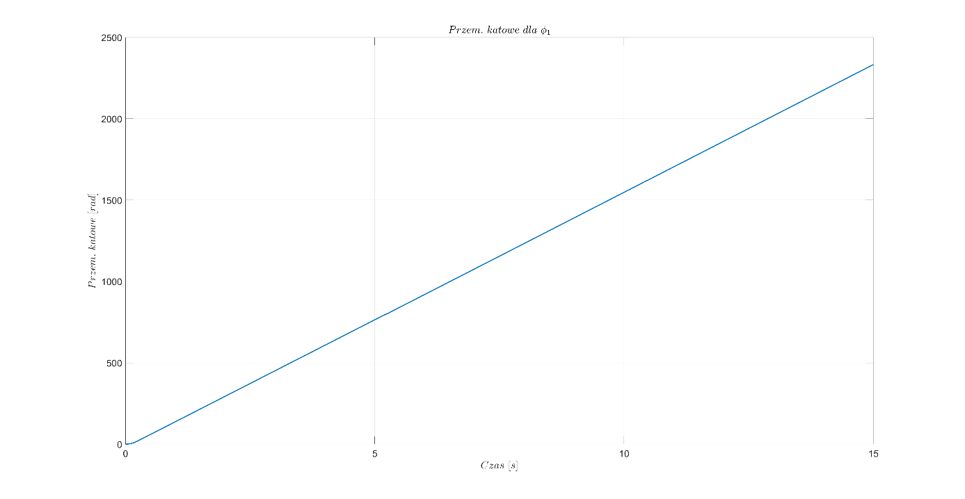Rysunek Wykres przemieszczenia współrzędnej korpusu przenośnika

Rysunek Wykres przemieszczenia współrzędnej

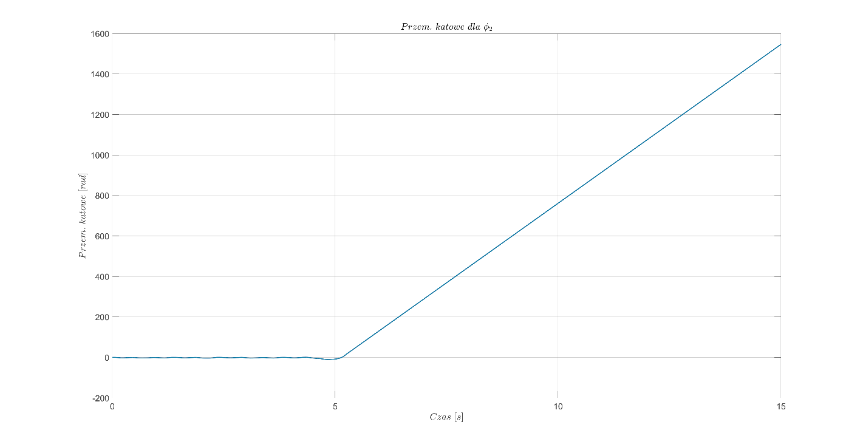Rysunek Wykres przemieszczenia współrzędnej

1. 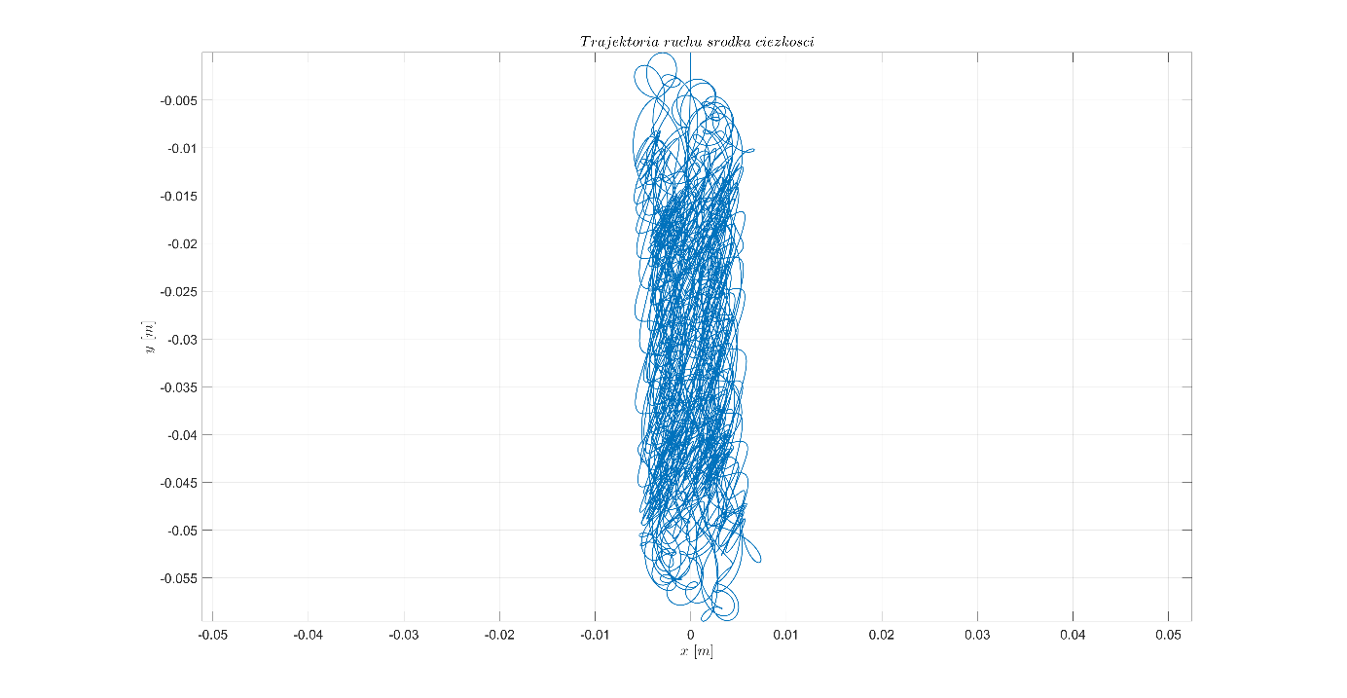Przemieszczenie środka ciężkości

Rysunek Trajektoria ruchu środka ciężkości

1. 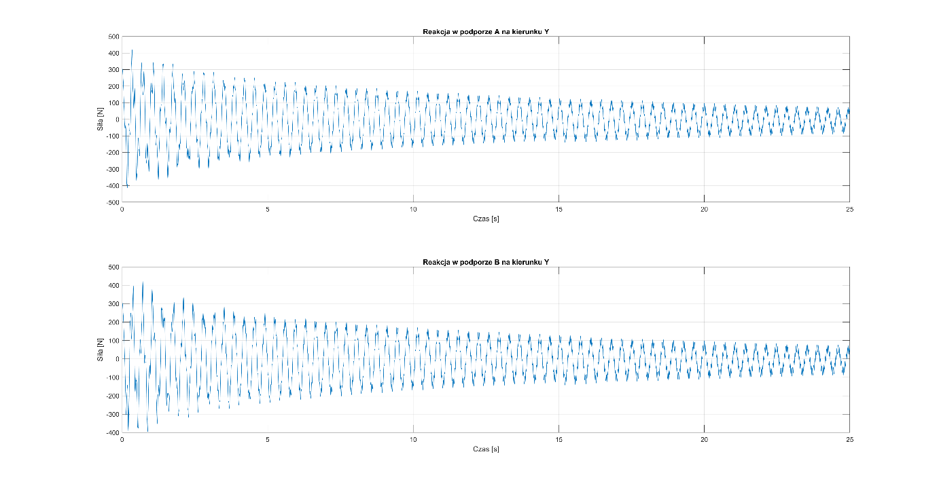Reakcje w podporach na kierunku pionowym

Rysunek Wartości reakcji w podporach A oraz B na kierunku Y

1. 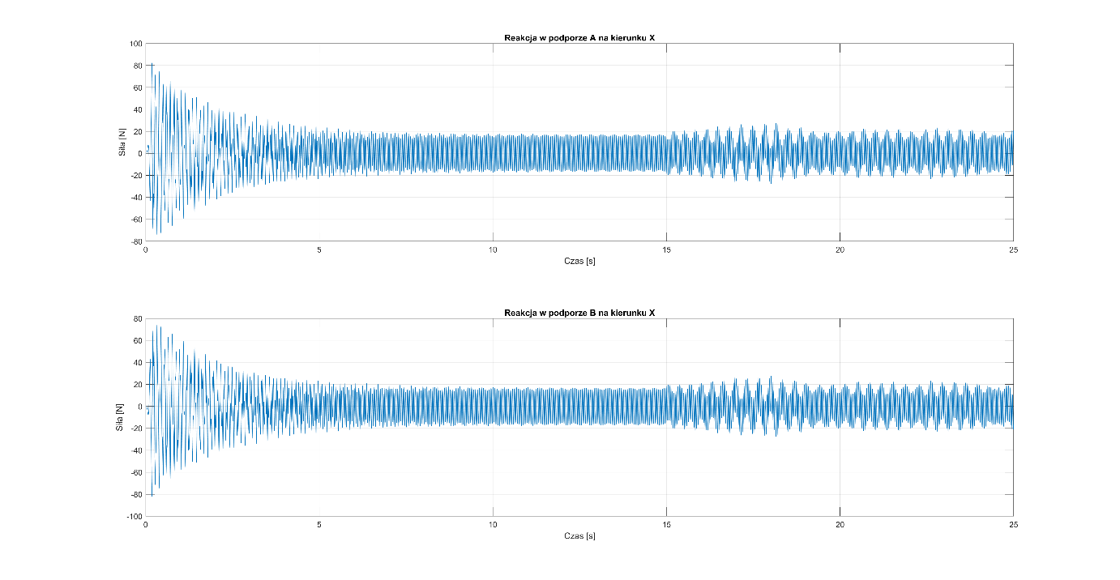Reakcje w podporach na kierunku poziomym

Rysunek Wartości reakcji w podporach A i B na kierunku X

1. 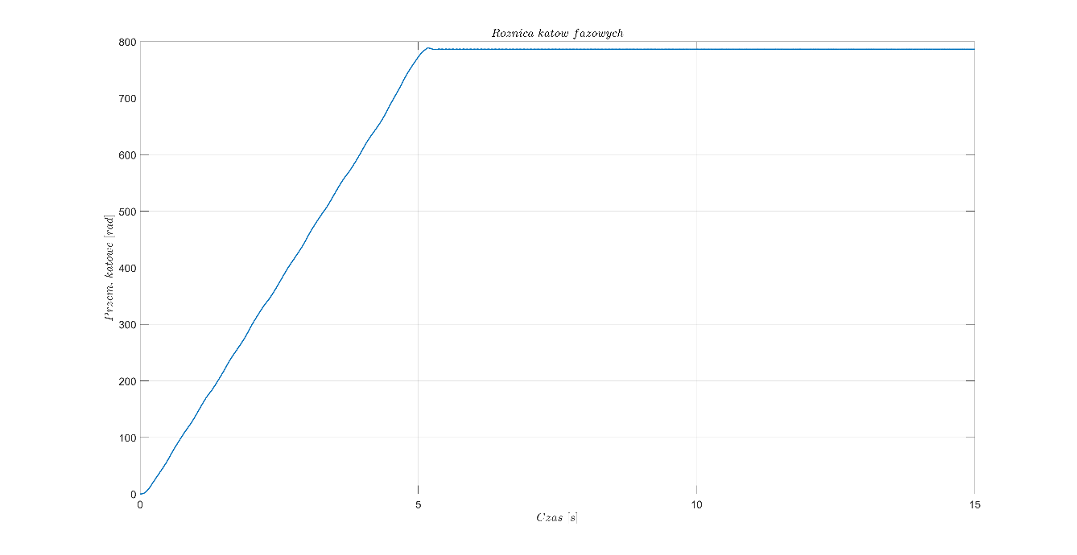Różnica kątów fazowych

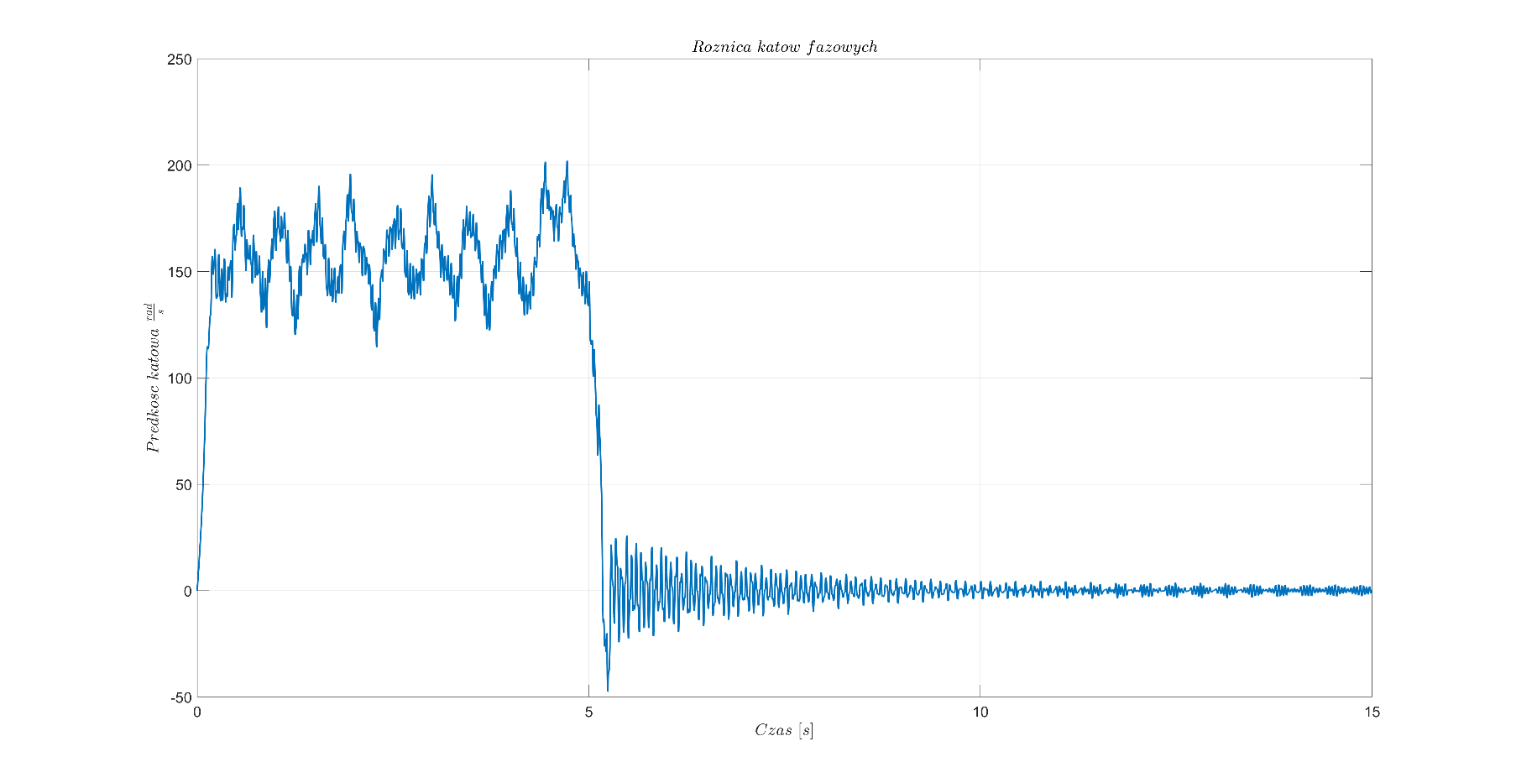Rysunek Różnica kątów fazowych

Rysunek Różnica prędkości kątowych

# Współczynnik podrzutu

1. Obliczenie współczynnika podrzutu dla modelu bez nadawy
2. Obliczenie współczynnika podrzutu dla modelu z nadawą

# Wnioski

Analiza ruchu przenośnika wibracyjnego potwierdza wiele teoretycznych założeń. Ruch w początkowej fazie jest nieustabilizowany - jest to doskonale widoczne w przemieszczeniach w osi x. Największa amplituda drgań notowana jest na początku ruchu, gdy przenośnik jest włączany, a dwa wibratory rozpoczynają niezależną pracę. Następnie, wraz ze wzrostem prędkości wibratorów ruch się stabilizuje, a amplituda przyjmuje praktycznie stałą wartość. Ponownie notujemy spore wahania amplitudy od 15. sekundy – w tym momencie w symulacji uwzględniono wrzucenie nadawy – zrozumiałe jest zakłócenie pracy obiektu, który dotychczas nie transportował żadnego materiału.

Wykres ruchu w osi y obrazuje zjawisko, które można było zaobserwować na zajęciach – wraz ze wzrostem prędkości elektrowibratorów przemieszczenie pionowe przyjmowało coraz mniejsze, ale bardziej ustabilizowane na powierzchni rynny, wartości. Tu również w 15. sekundzie widoczne jest zakłócenie będące wynikiem spadku nadawy na powierzchnię rynny – jest ono jednak wyraźnie mniej zaznaczone, niż w przypadku osi x.

Stabilizację drgań rynny dobrze ukazuje wykres przemieszczeń kątowych α. Należy zauważyć, że początek ruchu, gdy wibratory zaczynają pracę w sposób niezależny, to duże rozbieżności w wartości kąta – rynna się obraca. Wraz z postępującą prędkością elektrowibratorów kąt alfa stabilizuje swoją wartość – niemalże zanika obrót rynny, która od tego momentu drga w osi x oraz y. Ponownie w 15. sekundzie zauważamy zmianę dotychczasowych wartości przemieszczeń związaną z wrzuceniem nadawy. Naturalnym zjawiskiem jest kołysanie rynny, na którą wrzucany zostaje materiał. Obrót ten, jest jednak znacznie mniejszy (co do wartości kąta) aniżeli ten zarejestrowany na początku ruchu, podczas transportu warstw nadawy jest również znacznie bardziej ustabilizowany.

Przemieszczenia kątowe φ1 oraz φ2 na przestrzeni symulacji swoją wartość zwiększają niemalże identycznie. Z wykresów różnicy kątów fazowych możemy zauważyć, że zaszło bardzo pożądane w symulacji zjawisko. Analizowany przenośnik wibracyjny składa się z czterech sprężyn i dwóch niezależnych elektrowibratorów, które generują jego ruch – brak jest mechanicznych elementów konstrukcji zapewniających synchroniczne drgania dwóch elementów napędowych. Bardzo istotnym zjawiskiem jest więc samosynchronizacja wibratorów. Zauważmy, że początek ruchu przenośnika obrazuje duże wartości tych rozbieżności (zarówno obrazowanych jako różnice w przemieszczeniach, czy prędkościach dwóch elektrowibratorów). Ich rozpędzanie na przestrzeni symulacji powoduje znaczny spadek amplitudy drgań ww. wartości. Zauważamy stabilizację wartości różnic – możemy przyjąć, że doszło do zjawiska samosynchronizacji (choć wartość różnicy kątów jako przemieszczeń nie zbiegła się w wartości 0) – potwierdzeniem tego są omawiane wcześniej wykresy, z których jasno wynika, że ruch podajnika wibracyjnego po każdej interesującej nas współrzędnej sprowadzał się do pewnej wartości ustalonej (w formie wartości przemieszczeń, czy też amplitudy drgań).

Wykres zachowania środka ciężkości jest złożeniem wniosków wypływających z analizy wykresów ruchu w osi x oraz y – ruch z płaszczyźnie pionowej charakteryzuje się większymi przesunięciami aniżeli w płaszczyźnie poziomej. Interesujące wnioski wypływają również z analizy ruchu dwóch warstw nadawy, których umieszczenie na urządzeniu w symulacji przyjęto w 15. sekundzie. Przemieszczenie obu warstw w osi x różni się – pierwsza warstwa nadawy odbiera od rynny energię, której część jest w stanie przekazać na skutek uderzenia warstwie drugiej. Taka wymiana energii obarczona jest stratami. Należy również zauważyć, że współczynniki tarcia pomiędzy pierwszą warstwą nadawy i rynną, a obiema warstwami nadawy różnią się na niekorzyść drugiego przypadku. Z tym przede wszystkim związane jest większe przemieszczenie warstwy pierwszej w osi x. Analiza ruchu pionowego potwierdziła ważne założenie – warstwy nadawy nie mieszają się między sobą. Należy zauważyć, że amplituda drgań względem osi y dla obu warstw jest praktycznie identyczna – maleje wraz z czasem upływającym od wrzucenia ich na rynnę.

W sprawozdaniu obliczono również współczynnik podrzutu – jego wartość wyniosła w przybliżeniu 3,87. Najbardziej pożądana w punktu widzenia jednotaktowości ruchu nadawy jest wartość 3,3. Należy jednak stwierdzić, że mimo tej rozbieżności (na którą wpływ mogą mieć również błędy zaokrągleń lub odczytu wartości danych) zachowano ruch pionowy zgodny z oczekiwanym.